第十届国际大学生智能农业装备创新大赛B类

“果树对靶变量施药机器人”比赛及评审规则

一、比赛规则要点

1、由于果树施药机器人一般在果树行间作业，特规定：**机器人只能采用垄间作业模式，不能采用跨垄作业模式**，**即机器人主体不能在果树的上面，跨垄背行走和作业。不符合此要求者视为形式审查不合格，不能参加比赛。**机器人在比赛过程中需遍历所有6条垄间。

2、比赛需要作业，每支队伍有两次机会，成绩取最优者。参赛机器人需进行果树对靶变量施药作业，以作业速度和作业效果进行综合成绩评判。**比赛中无作业动作的参赛机器人，比赛成绩以0分计。**

3、**比赛限时5分钟（含违章加罚比赛用时）。从100秒预备时间已到之后，评委发出“起跑”命令后，机器人开始跨越起跑线开始计时，到参赛机器人所有部位都离开比赛场地出入口终止计时。在限定时间内未完成比赛者，比赛成绩以0分计。**

4、比赛结束后，参赛机器人须驶离场地，任何部位不得停留在场地内，否则视为未完成比赛。离开场地后需要自主停在比赛启动区，未自主停止的视为未完成比赛，自主停止但未完全停在比赛启动区的视为连续超界。

5、各参赛单位可以派出多支参赛队。但每支参赛队都必须根据比赛要求，自行设计（或组装）、制作各自的参赛机器人。限定每支参赛队只能有1台机器人参赛。

6、比赛分专本组和硕博组两类，以队伍中学历最高者为分类依据。

二、比赛场地及作业要求

**1、比赛场地**

如图1所示。比赛场地为390cm×300cm的区域，共有5条田垄。场地四周用高12cm的围栏围住，只留有一个宽40cm的出入口，围栏与田垄之间留有宽40cm的通道（垄沟），垄长220cm、垄宽30cm、垄高12cm，相邻田垄之间也留有宽40cm的通道（垄沟）。出入口外侧紧邻比赛场地的40cm×100cm的区域为比赛启动区，尺寸如图1所示：

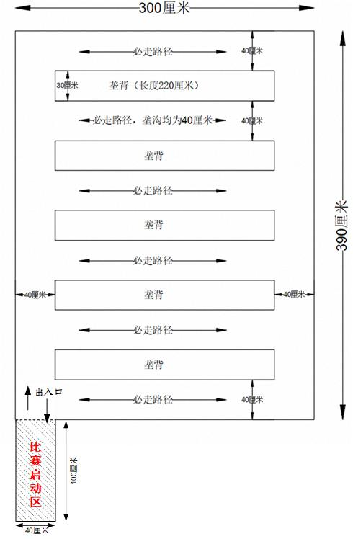

**图1 比赛场地简图**

围栏和田垄可采用钢质或木制材料制作，田垄为灰色，围栏为黑色；地面采用爬行垫铺设，爬行垫标准（1.颜色：灰色；2.材质：PE；3.尺寸：采用60cm*60cm标准尺寸进行拼接）。现场比赛时会从6条垄沟中随机抽取两条垄沟，在其中放置宽40cm、长300cm（即与垄沟等长）的卡其色地毯，以模拟松软路面，地毯材质为丙纶，底部为防滑网格底，厚度约5.5mm，所有场地毛毯布置均相同。如图2所示。

【备注】线上比赛不设置毛毯。

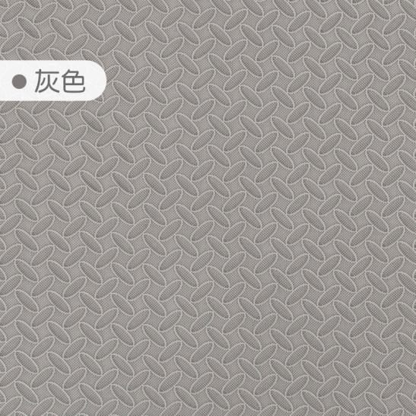

**图2 爬行垫及地毯**

**2、果树**

果树使用ABS材料打印而成，绿色果树RGB值为（0,255,0）、红色果树RGB值为（255,0,0）、上绿下红果树。果树通过双面胶黏贴在田垄上长度中心线上，其中树干横截面与田垄长度中心线平行，靠近垄沟侧的果树树干和树冠为待施药区，施药区为树干和树冠中间3cm*8cm的区域。具体规格和形状如图4所示。

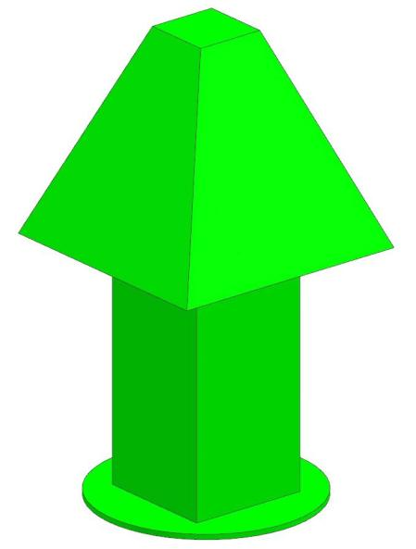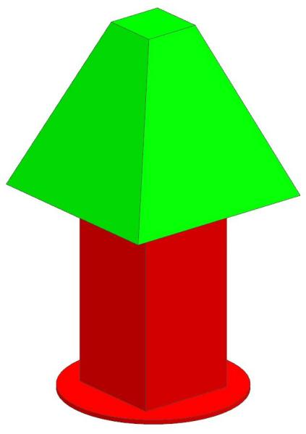

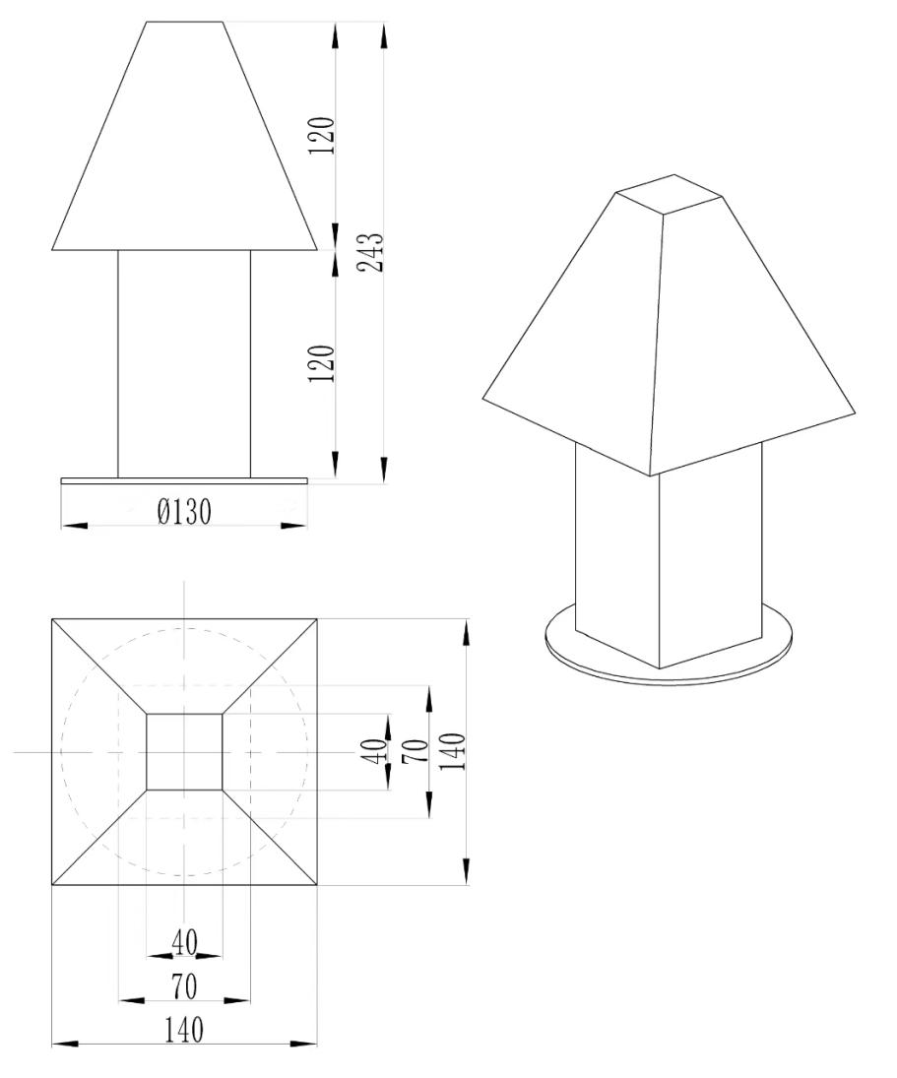

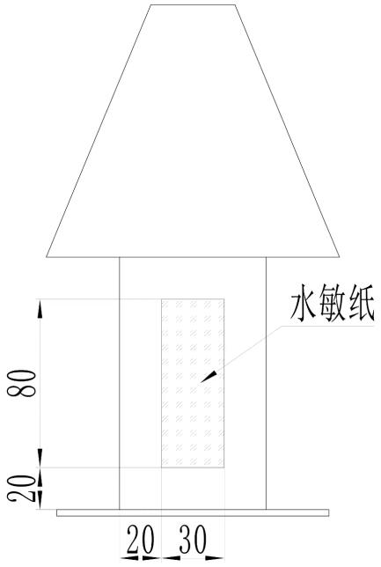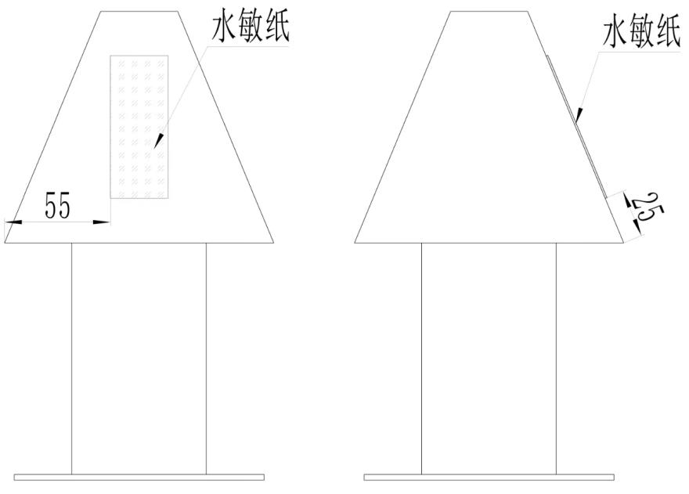

**图3 果树及水敏纸粘贴示意图（单位mm）**

**3、药液和水敏纸**

药液用水代替，用水敏纸显色。水敏纸为黄色，尺寸3cm*8cm。作业时水敏纸用双面胶粘贴在果树待施药位置上 ，比赛机器人控制施药装置对待施药区进行施药，过程中不能漏水或滴水，如图5所示。

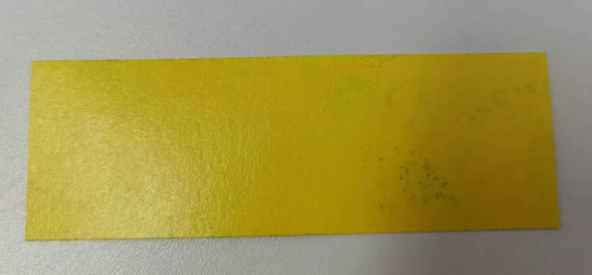

**图4 水敏纸**

**4、比赛场地布置**

每条田垄上布置2棵果树，2棵果树以田垄长度中心线中点为基点对称放置，距离基点距离分50cm、60cm、70cm三种情况。田垄上每隔10cm用灰点标记，方便场地布置。果树施药要求如下：

**①专本组**：7棵绿色果树只喷树干的一侧即可，哪一侧均可；3棵红色果树，要喷一侧的树干和树冠2个区域，哪一侧均可，喷施区域的喷施量要求水敏纸长度方向最远2点之间的投影距离达4cm即可，宽度方向不限，其他地方都不能喷，同一级别比赛果树放置位置相同。

**②硕博组：**7棵绿色果树只喷树干两侧；3棵红色果树两侧的树干和树冠都要喷；另外增加2棵上绿下红果树为干扰树，干扰树随机放置不得喷施，同一级别比赛果树放置位置相同；

③喷施量：要求在水敏纸长度方向最远2点之间的投影距离达4cm即可，宽度方向不限。

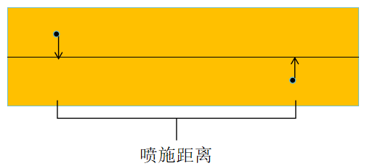

**图5 喷施量要求**

赛前组委会会设计5种硕博组场地布置方案并进行密封处理，决赛现场由裁判现场随机抽取1种方案进行布置；其中**专本组干扰树（上绿下红果树）位置不布置任何果树，其他果树与硕博组相同布置。**

三、比赛规则

比赛根据参赛队员中最高学历者设置专本组和硕博组2个级别，分开比赛和统计成绩。每支队伍都有两次机会。

## 1.比赛规则

①根据参赛队伍情况，设置多块比赛场地。比赛前组委会会随机为各参赛队分配一块场地，各比赛场地内的参赛队抽签确定比赛顺序，同一队伍两次机会结束后，下一队伍开始比赛。各场地同时进行比赛。同一级别比赛的每块比赛场地毛毯、果树、杂草的放置位置均相同。

②比赛成绩根据参赛机器人“施药得分”“走过的通道数”“能否驶出场地”“能否停在启动区”和“比赛用时”等进行评比。

③限时5分钟内（含违章加罚比赛用时）未完全驶出场地的比赛成绩为0分；

④驶出场地但所有部位都未停止在比赛启动区内（不含启动区标线）的成绩为0分；

**⑤碰倒、损伤、损坏、位移2棵及以内果树等情况从已得作业分数中扣相应分数；**

**⑥碰倒、损伤、损坏、位移3棵及以上果树，本次成绩无效，并取消后续比赛资格。**

## 2.相关概念界定

●**有效施药：**参赛机器人发现某个须施药果树，控制施药装置对其进行施药，水敏纸上有明显的蓝色斑点，水敏纸长度方向数点之间距离累计达4cm，则视为一次有效施药。

●**无效施药：**参赛机器人发现某个须施药果树，控制施药装置对其进行施药，但在水敏纸长度方向最远2点之间的投影距离达不到4cm，或者实际施药区域数量低于规定施药区数量的，则视为一次无效施药。

**●连续施药：**参赛机器人在作业过程中对2棵及以上棵果树不间断施药或一次性喷药，使2棵及以上棵上的水敏纸上有明显的蓝色斑点，不论多少，则视为一次连续施药。

●**重施：**参赛机器人在作业过程中对某个待施药区进行多次施药，则视为一次重施。

**●漏施：**参赛机器人在作业过程中未对某个需要施药的果树进行施药，则视为一次漏施。

●**误施：**参赛机器人在比赛过程中对干扰树进行施药，有施药动作或者致使水敏纸有蓝色斑点，则视为一次误施。

●**损伤果树：**参赛机器人或作业装置的任何动作导致某个果树发生**划痕（划痕长度≥1cm）等肉眼可见损伤**，视为对果树的损伤。

**●损坏果树：**参赛机器人或作业装置的任何动作导致某个果树发生果树断裂、结构脱落等，视为对果树的损坏。

●**违章**：在比赛过程中，如果机器人或作业装置的任何部分超出了围栏边界，触碰到了围栏、垄，则判为违章。违章次数为超界次数和触碰次数之和，比赛时由工作人员现场判别并统计。

●**驶离比赛场地**：在完成作业后，参赛机器人需要从出入口离开比赛场地，参赛机器人的任何部位不得停留在场地内（按照俯视投影方法判断），否则视为未完成比赛，成绩为0分。

●**停在比赛启动区**：参赛机器人从比赛出口驶出后需要停在比赛启动区内，未主动停止的视为未完成比赛，**主动停止但未完全停在比赛启动区的视为1次连续超界，按2次违章计算惩罚加时**。

④比赛过程中不允许使用任何形式的遥控装置，如被裁判发现或被举报查实，立即取消参赛资格。

⑤如果机器人或作业装置在比赛过程中出现冲出场地、失控、部件损坏、损坏场地（不含果树）等危险情况，则该参赛机器人将被立即强制罚下，取消所有比赛成绩。

⑥比赛开始后，参赛人员不得以任何理由申请重试，如因机器人或作业装置故障而无法在规定时间内完成比赛的，本次比赛以失败论处。

⑦如果参赛人员不遵守裁判和工作人员的指示、指令或警告，或做出任何有悖于公平竞争精神的行为，裁判有权直接取消该参赛队的参赛资格。

**3、比赛过程**

**①签到：**所有参赛队都必须在规定时间内到赛场签到，由评委检查参赛机器人及其作业装置是否符合比赛要求。检查通过后，关闭参赛机器人电源，并由工作人员将参赛机器人统一放置在备赛区对应号位。参赛选手之后不得再进行任何调试，违反者以作弊论处，取消比赛资格。

**②铺设毛毯：**比赛前由裁判随机抽取确定。同级别赛场的播种板位置、毛毯铺设位置和铺设方式完全相同。

**③预备：**评委宣布“XX号机器人进行比赛”后，工作人员将XX号参赛机器人从备赛区取出，放到比赛启动区。评委宣布“预备”后，开始计时预备时间。参赛选手将参赛机器人放到起跑位置，可以给参赛机器人上电，但参赛机器人的任何部位都不允许超出起跑线。参赛选手做好起跑准备后告知评委“已就位”。预备时间最长100秒。

**④起跑：评委在参赛选手告知“已就位”之后，评委发出“起跑”命令后，从小车跨越起始线开始计时；或100秒预备时间已到之后，评委发出“起跑”命令时，开始计时。**参赛选手给参赛机器人上电（也可提前上电），参赛机器人从比赛启动区出发进入比赛场地。如在评委发出“起跑”命令之前参赛机器人或其作业装置就已跨越起跑线则视为抢跑，评委给予警告，并重新起跑。**抢跑两次则比赛以失败论处，计0分。**

**⑤比赛：**比赛过程中，由工作人员记录机器人走过的**通道数、施药得分、违章次数和比赛用时**，由裁判确认是否驶出场地和停在启动区。参赛机器人一旦从出入口驶出，则本次比赛结束。比赛时间为5分钟，参赛机器人超时仍未完成比赛的，比赛也即刻中止。如果发生机器人冲出场地、部件损坏、损坏场地等情况，裁判有权终止比赛，且参赛机器人的比赛以失败论处。

**⑥统计和确认成绩：**工作人员统计参赛机器人是**否驶出比赛场地、走过的垄沟/垄背数、比赛用时、施药得分**，参赛选手确认并签字。如有异议，回放录像确认。

⑦**各参赛队都有两次比赛机会，比赛成绩以两次比赛中的最优成绩为准。**

**4、评分标准**

（1）作业得分计分规则

**专本组评分标准**

|  |  |  |  |
| --- | --- | --- | --- |
| **果树**  **颜色** | **果树数量** | **每颗**  **分值** | **评分标准** |
| 绿色果树 | 7棵 | 10 | 有效施药得10分，重施每次扣10分，直至单棵果树作业得分0分为止。 |
| 红色果树 | 3棵 | 20 | 有效施药得20分，重施每次扣10，直至单棵果树作业得分0分为止。 |

**硕博组评分标准**

|  |  |  |  |
| --- | --- | --- | --- |
| **果树**  **颜色** | **果树数量** | **每颗**  **分值** | **评分标准** |
| 绿色果树 | 7棵 | 10 | 有效施药得10分，重施每次扣10，直至单棵果树作业得分0分为止。 |
| 红色果树 | 3棵 | 20 | 有效施药得20分，重施每次扣10，直至单棵果树作业得分0分为止。 |
| 上绿下红果树 | 2 | / | 此为干扰树，不得施药，误施每次扣20分且次数累加直至最后作业得分0分为止。 |

**①重施：**每次扣10，直至单棵果树作业得分0分为止。

**②误施：**每次扣20分且次数累加，直至最终作业得分0分为止。

**③无效施药、漏施：**不得分也不扣分。

**④连续施药：**每次扣50分，直至作业得分0分为止。

**⑤碰倒、损坏、位移、损伤2棵及以内果树**，按20分/棵，从已得作业分中扣除相应分数，直至最终作业得分0分为止；

**碰倒、损坏、位移、损伤3棵及以上果树**，本次成绩无效，并取消后续比赛资格；

**⑥**超出围栏边界或触碰围栏、垄，按10秒/次，加罚比赛用时。连续刮擦、推行或触碰，都按两次违章计算（20秒/次）。

**⑦**如果连续超出围栏边界按20秒/边计算加罚比赛用时。

（2）比赛成绩

比赛成绩综合考虑作业用时和作业得分，由两者经归一化处理后相加得到。选手作业用时为a，作业得分为b，比赛成绩S为：

S= 

式中： $a_{max}$——所有选手中，作业用时的最大值；

$a_{min}$——所有选手中，作业用时的最小值；

$b_{max}$——所有选手中，作业得分的最大值；

$b_{min}$——所有选手中，作业得分的最小值。

（3）获奖比例

决赛期间，大赛委员会根据当年参数规模情况决定各档次获奖作品的数量。

四、参赛要求

**1、参赛机器人**

①参赛机器人应具有自主行走、垄间穿行、识别果树和施药的能力。

②施药装置可背负在机器人上，也可由机器人牵引。机器人和施药装置的大小和重量不限，但应尽量小巧，以提高作业灵活性。

③在整个作业过程中，机器人和施药装置的任何部分都不允许超出围栏边界，也不允许触碰围栏、垄，更不允许破坏比赛场地。

④比赛场地周围环境无特殊设置，参赛机器人应能承受周围环境的光线、噪音和电磁干扰。

⑤同一参赛单位的任意两台参赛机器人都不可以类同。如被裁判质疑类同，则对该参赛单位的所有类同参赛机器人的队长进行问辩测试。如被裁判判定为类同，则取消所有类同参赛机器人的参赛资格，并判定成绩无效。

**2、参赛团队**

①参赛队员必须为2024年9月及以前注册在籍的学生，专科生、本科生、硕博研究生。

②本科及以上院校每个参赛单位最多可派出8支参赛队（承办单位可以多派5支队伍），职业院校每个参赛单位最多可派出5支参赛队伍。每位指导教师最多只能指导一支参赛队。

③每支参赛队都必须根据比赛要求，自行设计、制作各自的参赛机器人。限定每支参赛队只能有1台机器人参赛。

④参赛队员由2～5名学生组成，须为在校专科生、本科生和硕博研究生，不限学科专业，并指定学历最高者为队长。

⑤允许最多2名队员在准备区内调试机器人。

五、比赛事宜

**1、比赛过程**

（1）比赛开始前，各队有100秒的准备时间，将机器人置于比赛区域的入口（启动区），并进行必要的调整，机器人可以加电，但不得运动；

（2）比赛开始，机器人从启动区启动。如在指令前启动机器人则判为抢跑，给予警告，第二次抢跑的机器人将被罚下；

（3）比赛过程中冲出场地的机器人将直接被罚下，不得重新进场比赛，比赛过程中，如果出现机器人分离，该机器人被强制罚下。

**2、重试及断电**

（1）比赛开始后，任何机器人不得申请重试，如因故障而不能运动，则自动退出比赛，为了机器人的安全和保护场地，裁判有权将机器人断电并拿出场外；

（2）如机器人在场上出现故障或失控，裁判有权根据现场情况要求该机器人断电并拿出场地。

**3、取消比赛资格**

参赛队的下列行为会被取消比赛资格。

（1）机器人做出危险动作，危及场上操作手或裁判、观众安全；

（2）故意损坏比赛场地、道具；

（3）不遵守裁判发出的命令和警告；

（4）做出任何有悖公平竞争精神的行为。

六、比赛安全

安全是机器人比赛持续发展的最重要问题。因此，每位参赛者应特别重视并有义务按照本节的规定在充分采取安全措施的前提下研制机器人。

第一，所有机器人的制作不应给队员、裁判、工作人员、观众、设备和比赛场地造成伤害。如果现场裁判认为机器人的行为对人员或设备有潜在危险，可以禁止该机器人参赛或随时终止比赛。

第二，机器人的结构设计应该考虑到赛前机器人安全检查的方便性。

第三，禁止使用燃油驱动的发动机、爆炸物、高压气体（超过0.8MPa）等。

第四，在参赛任何时段，队员都必须充分注意安全问题。指导教师或教练应该负起安全指导和监督的责任。参赛期间必须考虑工作人员和场馆内观众的安全。

七、比赛其它事项

第一，裁判有权对本规则没有规定的任何行为做出裁决。在有争议的情况下，裁判长有权做出最终裁决。

第二，比赛场地及道具尺寸的允许误差为±5%。

第三，重要通知和相关附录后续在官方网站发布。

第四，比赛将根据报名情况确定赛制，赛制将在比赛前在官方网站上发布。

第五，规则如有更新，比赛将在官方网站上发布，以比赛开始前最后发布的规则为准。

第六，鼓励参赛队在规则允许的范围内以自己的方式装饰机器人。

第七，比赛过程中不得使用通讯装置操控机器人，一旦发现，以作弊论处。

第八，如果有需要，比赛将在合适的时间要求各参赛队提交机 器人相关资料、进度报告和录像。

第九，规则的最终解释说明权归大赛委员会所有。

第十届国际大学生智能农业装备创新大赛委员会

2024年7月6日